Конспект ОД по развитию речи в подготовительной группе
Тема: Пересказ рассказа « Муравей» с использованием графической схемы.
Цель: Совершенствовать умения пересказывать произведение с опорой на графическую схему.
Задачи:
Образовательные: закреплять умение пересказывать художественное произведение близко к тексту, активизировать и обогащать словарь по теме «Насекомые»;
Развивающие: развивать способность к наглядному моделированию; связную речь; графо-моторные навыки, упражнять в умении образовывать родственные слова, подбирать слова-признаки.
Воспитательные: воспитывать в детях умение прийти на помощь в трудной ситуации, взаимопомощь, взаимовыручку.
Оборудование: графическая схема по произведению, прописи.
Предварительная работа: чтение В. Бианки «Как Муравьишка домой спешил», презентация о жизни муравьев.

Ход ОД
1часть. Воспитатель загадывает загадку:
Чей домишко из иголок
На земле у самых елок (муравей)
Воспитатель:
- Как вы догадались, что это муравей?
- Какие слова вам в этом помогли?
Воспитатель: Подберите родственные слова к слову «муравей» - муравейник, муравьишка, муравьиные, муравьед, муравьи….
- Вот сколько новых слов получилось от слова «муравей».
2 часть.
Воспитатель: Сегодня я хочу прочитать вам рассказ, который называется «Муравей», а вы потом будете его пересказывать. Поэтому слушать нужно внимательно. (Чтение рассказа «Муравей воспитателем»)
Рассказ «Муравей».
Ветер сорвал с дерева листок. А на листке том сидел муравей. Муравей с листком покружился в воздухе и упал в пруд. В пруду жила огромная жаба. Жаба захотела съесть муравьишку. Муравей громко закричал. На крик прилетела пчела. Пчела отнесла муравья в муравейник.

Беседа по содержанию:
- Что сделал ветер?
- Кто сидел на листке?
- Что случилось с муравьем в воздухе и куда он упал?
- Кто жил в пруду? Что хотела сделать жаба?
-Что сделал муравей? Кто прилетел ему на помощь?
- Куда унесла муравья пчела?

Физкульминутка «Муравей» (имитируем движения)
Муравей нашел былинку.
Много было с ней хлопот.
Как бревно взвалил на спинку
И ее домой несет.
Он сгибается под ношей,
Он ползет уже с трудом.
Но зато какой хороший
Муравьи возводят дом.

Воспитатель: Я сейчас прочитаю рассказ «Муравей» еще раз. А потом вы будете его пересказывать, опираясь на графическую схему. (Вывешивается схема) Воспитатель читает рассказ с опорой на схему. Вызывает 3-4 ребенка для пересказа.

3 часть.
Игра-задание: «Подбери признак»
Муравей (какой?) …. (трудолюбивый, сильный, маленький, черный, быстрый, смелый…)
Бабочка (какая?)… (Красивая, пестрая, хвастливая, болтливая …)
Жук (какой?) … (большой, быстрый, шумный ….)
Божья коровка (какая?)… (красная в горошек, маленькая, полезная, трудолюбивая, красивая ..)

Графическое упражнение «Помоги друзьям муравья» (Детям предлагается дорисовать по точкам недостающие части тела насекомых)
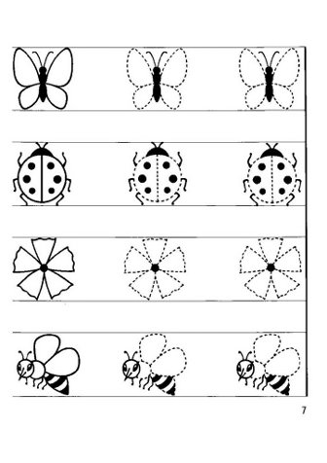
Итог:
Воспитатель:
- Легко ли было пересказывать по графической схеме?
- В чем она вам помогла?
- Оказывается, помощь в трудной ситуации существует и у маленьких насекомых. Что могло случиться с Муравьишкой, если бы ему не помогла пчела?

